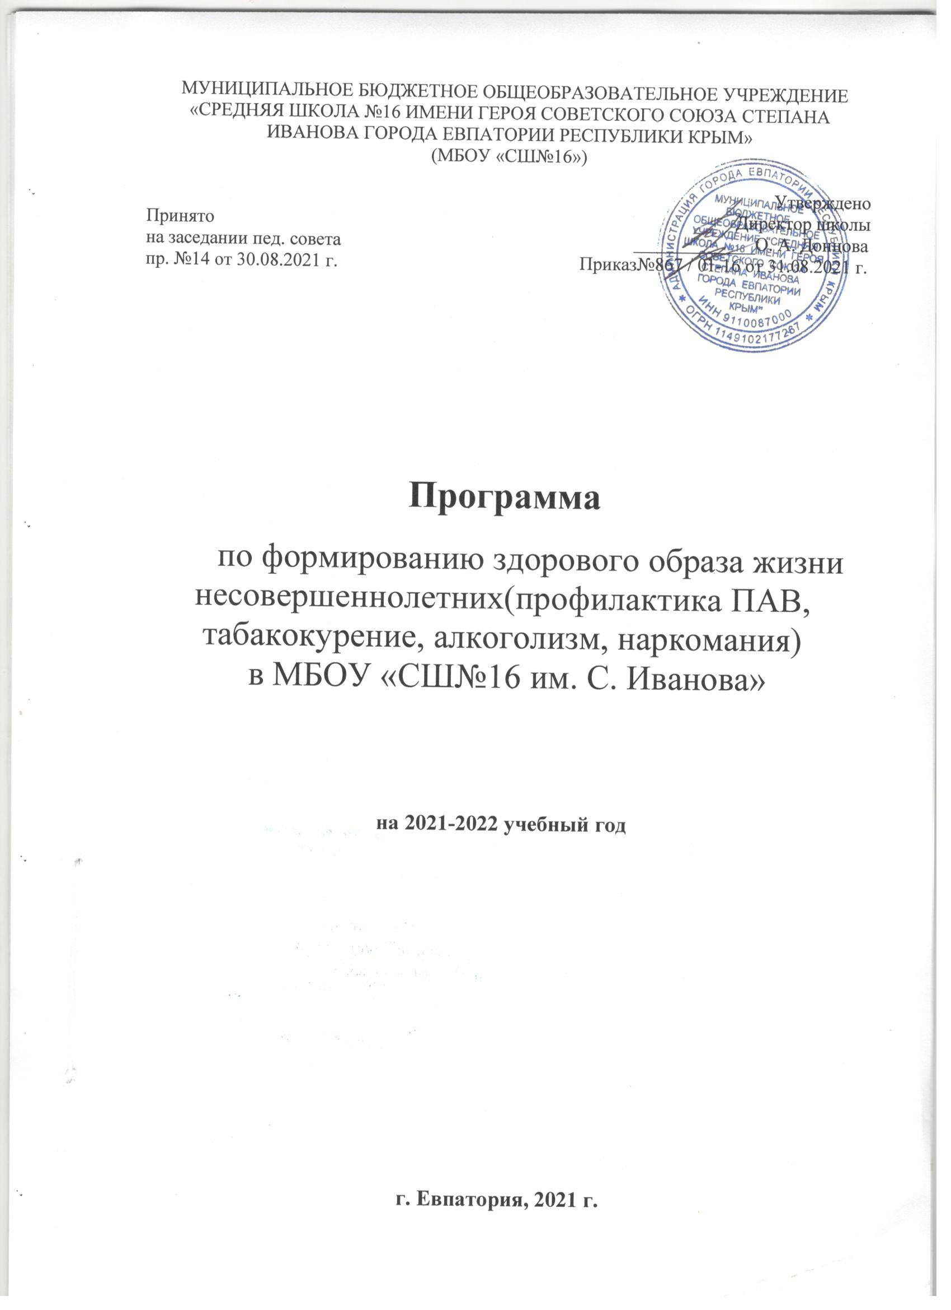

Пояснительная записка

Современная школа оказывает систематизированное и последовательно влияние на формирование личности человека. В процессе воспитания происходит передача культурных и нравственных ценностей, накопленных человечеством за многотысячную историю, а также закладываются основы мировоззрения растущего человека, происходит его социализация. Решая, как воспитывать подрастающее поколение, общество одновременно решает, каким оно будет завтра. Это возлагает на педагогических работников большую ответственность. Особенно мы осознаём такую ответственность, когда говорим о воспитании у подрастающего поколения потребности вести здоровый образ жизни, получать высокий уровень образования и искать своё место в будущем.
Несмотря на намеченные положительные тенденции в развитии общества, мы живем в сложный переходный период нашего государства, и именно молодое поколение находится в очень трудной социально-психологической ситуации. В значительной мере разрушены прежние устаревшие стереотипы поведения, нормативные и ценностные ориентации. Молодые люди утрачивают смысл происходящего и зачастую не имеют определённых жизненных навыков, которые позволили бы сохранить свою индивидуальность и сформировать здоровый эффективный жизненный стиль. Особенно дети и подростки, находясь под воздействием хронических, непрерывно возрастающих интенсивных стрессовых ситуаций, не готовы к их преодолению и страдают от возможных негативных последствий. Это способствует поиску средств, помогающих уходить от тягостных переживаний. В данной ситуации на первое место вышла наркотизация подростков, позволяющая спрятаться от действительности, различные виды злоупотреблений психоактивными веществами и алкоголем, повышение количества правонарушений, вследствие безнадзорности детей. Анализ предыдущего периода работы школы выявил, что в «группу риска» попадают учащиеся из-за дисгармоничных отношений в некоторых семьях, соматических заболеваний детей, неблагополучных ситуаций в коллективе сверстников, вследствие возрастных психоэмоциональных особенностей школьников, отсутствия свойства толерантности у 40% подростков, средовой адаптации учащихся. В реализации данной программы ученик является не только объектом педагогического и профилактического воздействия, но и ее активным участником.
Приоритет в области профилактики безнадзорности, преступности и употреблении ПАВ принадлежит семье и образовательным учреждениям разного уровня, что подтверждено законом РФ «Об образовании», постановлениями и программами правительства РФ, Семейным кодексом РФ.
Перед образовательными учреждениями стоит множество целей и задач, связанных с организацией и совершенствованием воспитательного процесса в современном мегаполисе. Учащиеся школы, как всё молодое поколение России, переживают кризисную социально – психологическую ситуацию, когда разрушены прежние стереотипы поведения и ценностные ориентиры, а выработка новых происходит сложно и болезненно. Поэтому часто молодёжь утрачивает ощущение смысла происходящего и находится под воздействием интенсивных стрессовых ситуаций. Отсюда опасность увлечения количества учащихся, подвергающихся вредным привычкам: курению, алкоголизму, наркомании.

Педагогическая профилактика как основной структурный и
содержательный компонент системы профилактики

Реализация педагогической профилактики осуществляется за счет- формирования у обучающихся и воспитанников негативного отношения к формам употребления ПАВ как опасного для здоровья и социального статуса поведения, а также посредством формирования у них универсальных знаний, умений и навыков, обеспечивающих возможность реализовывать свои потребности социально значимыми способами с учетом личностных ресурсов.
Выделяются два основных направления педагогической профилактики:
непосредственное педагогическое воздействие на несовершеннолетних и молодежь с целью формирования у них желаемых свойств и качеств;
создание благоприятных условий для эффективной социальной адаптации.
Основой содержания педагогической профилактики является система представлений об употреблении ПАВ как многоаспектном социально- психологическом явлении, имеющем социокультурные кории. Исходя из этого, воспитание и обучение опираются на ценности отечественной и мировой культуры, способные выступать в качестве альтернативы идеологии субкультур, проповедующих использование ПАВ.
Для реализации педагогической профилактики используются разнообразные превентивные технологии и формы организации воздействия на адресные группы. К ним относятся:
- интеграция профилактического содержания в базовые учебные программы,
- воспитательная внеурочная работа (тренинговые занятия, ролевые игры, дискуссии, индивидуальная работа с обучающимися, воспитанниками)
- разработка и внедрение образовательных программ для родителей (законных представителей).
Такие формы деятельности педагогов, школьных психологов, социальных педагогов включенные в систему профилактики употребления ПАВ, обуславливают необходимость организации их систематической подготовки к участию в превентивной деятельности.

Основными условиями организации педагогической профилактики являются:
интеграция: реализация целей и задач педагогической профилактики осуществляется в процессе формирования у детей и подростков знаний, умений и навыков, имеющих для них актуальное значение и востребованных
в их повседневной жизни;
целостность: вовлечение в сферу педагогической профилактики всех основных институтов социализации несовершеннолетних и молодежи - образовательного учреждения, семьи, ближайшего окружения;
системность: педагогическая профилактика рассматривается как часть единого процесса воспитания и обучения несовершеннолетнего, а ее задачи соответствуют общим задачам учебно-воспитательного процесса;
комплексность: задачи формирования у несовершеннолетнего негативного отношения к употреблению ПАВ реализуются в рамках единого педагогического процесса и сформированного в образовательной сфере профилактического пространства;
безопасность: тщательный отбор информации и форм воздействия на несовершеннолетнего для предотвращения провоцирования интереса к ПАВ;
возрастная адекватность: содержание педагогической профилактики строится с учетом особенностей социального, психологического развития в конкретном возрасте, а также с учетом реальных для того или иного возраста рисков возможного вовлечения в употребление ПAB.

Цели программы:

1) предупреждение употребления психоактивных веществ детьми и подростками;
2) обучение навыкам ответственного поведения в пользу своего здоровья.

Задачи программы:

1. Предоставить детям и подросткам объективную научную информацию о психоактивных веществах;
2. Способствовать формированию положительного «образа — Я»;
3. Развивать навыки самоуважения;
4. Научить навыкам анализа чувств и преодоления стресса;
5. Привить навыки эффективного общения;
6. Способствовать осознанию детьми и подростками своих ценностей;
7. Сформировать навык принятия обоснованных решений;
8. Сформировать навыки постановки и достижения цели;
9. Сформировать навыки сопротивления социальному давлению.
10. Научить учащихся делать осознанный выбор в любой жизненной ситуации и решать возникшие проблемы самостоятельно.
11. Оказать педагогам и родителям помощь в приобретении специальных знаний и навыков, а также предоставлять семьям социальную и психологическую поддержку.
12. Обучать детей эффективным методам поведения в нестандартной ситуации, формировать стрессо-устойчивую личность, способную строить свою жизнь в соответствии с нравственными принципами общества.

Направления реализации программы:

1. Работа с педагогическими кадрами проведение обучающих семинаров по программе; информирование по проблеме наркозависимости и ее первичной профилактике; индивидуальная работа, консультирование
2. Работа с учащимися тренинг по профилактике наркомании, токсикомании и СПИДа; тематические встречи и встречи со специалистами (юрист, нарколог и т.д.); организация и проведение индивидуальной работы (собеседования, интервью), с целью формирования тренинговых групп.
3. Работа с родителями участие в проведении родительских собраний школ и молодежных объединений; информационно-консультативная работа; привлечение к участию в тренинговых занятиях.

Ожидаемый результат:
1. Формирование негативного отношения к психоактивным веществам у подростков.
2. Популяризация и внедрение в воспитательный процесс наиболее эффективных моделей профилактики зависимости от ПАВ.
3. Повышение уровня развития умений и навыков:
а) уверенного позитивного поведения;
б) конструктивного общения между собой и с взрослыми;
в) отстаивания и защиты своей точки зрения;
г) осознанного и уверенного умения сказать ПАВ «Нет».
4. Повышение общей культуры поведения и формирование образа социально успешной личности
Ожидаемые результаты реализации программы
- Просветительско-профилактическая деятельность

Работа с учащимися
№ | Содержание работы | Сроки | Ответственные
1. | Изучение нормативных документов по профилактике наркомании, алкоголизма, табакокурения | В течение года | Зам. дир. по ВР.,кл. руков., социал. педагог, педагог-психолог
2. | взаимодействия администрации школы с ОПДН, ЕЦССДМ | В течение года | Зам. дир. по ВР.
3. | Выявление и реабилитация несовершеннолетних и их семей, попавших в зону риска | в течение уч. года | классные руководители  психолог  соц. педагог
4. | Исследования социального статуса семей учащихся. Заполнение социального паспорта класса | сентябрь | Социальный педагог, классные руководители
5. | 2021-2022 учебный год
 | Проведение с детьми воспитательных бесед, классных часов:  1-4 классы  «Что такое пассивное курение»  «Мой досуг»  «Учусь делать здоровый выбор»  «Что такое вредные привычки»  «Здоров будешь- всё добудешь»  «Учусь принимать решения в опасных ситуациях»  «Как сохранить своё здоровье»  «Что делать, когда на меня оказывают давление?»  «Вредные привычки губят будущее человека»  «Безопасный досуг во время каникул» | Сентябрь, октябрь  Ноябрь, декабрь  Январь, февраль  Март, апрель  Май | социал. педагог, педагог-психолог
 | 5-6 классы  «Здоровье – главное богатство!»  «Какие последствия от употребления наркотиков»  «Выбери жизнь!»  «Алкоголь – враг человеческого разума»  «Влияние табачного дыма на клетки головного мозга»  «Здоровая нация – здоровая планета»  «Алкоголь –разрушает человеческие судьбы»  «Скажи ПАВ – НЕТ!»  «Здоровье – наш выбор!»  «Безопасный досуг во время каникул» | Сентябрь, октябрь  Ноябрь, декабрь  Январь, февраль  Март, апрель  Май | социал. педагог, педагог-психолог
 | 7-8классы:  «Быть здоровым престижно!»  «Выбор за нами»  «Личная гигиена и здоровье»  «Воспитание культуры здоровья подростка»  «Физическая активность и здоровье»  «Печальная картина наркомании»  «Здоровье – жизни цвет и сладость»  «Детский телефон доверия- если вам угрожают»  «Алкоголь и табак – враг человечества»  «Безопасный досуг во время каникул» | Сентябрь, октябрь  Ноябрь, декабрь  Январь, февраль  Март, апрель  Май | социал. педагог, педагог-психолог
 | 9 классы  «Подросток. Общество. Закон»  «Наркомания – знак беды»  «Жизнь без наркотиков»  «Механизм приобщения к токсическим веществам»  «Воспитание культуры здоровья подростка»  «Умей противостоять зависимостям»  «Наркотики или ЗОЖ»  «В здоровом теле – здоровый дух»  «Спорт против наркотиков»  «Безопасный досуг во время каникул» | Сентябрь, октябрь  Ноябрь, декабрь  Январь, февраль  Март, апрель  Май | социал. педагог, педагог-психолог
 | 10 – 11 классы  «Мифы о слабых наркотиках»  «Умей противостоять зависимостям»  «Как противостоять предложению о сигарете»  «Ловушки для молодёжи»  «Как противостоять давлению среды»  «В ХХI век без наркотиков»  «Ответственность за деяния, связанные с оборотом наркотиков»  «Алкоголь- убивает в нас личность»  Как преодолеть стрессовые ситуации не прибегая к употреблению ПАВ»  «Алкоголизм – знак беды» | Сентябрь, октябрь  Ноябрь, декабрь  Январь, февраль  Март, апрель  Май | социал. педагог, педагог-психолог
6. | Встречи учащихся школы с врачом - наркологом. Просмотр видероликов о пагубном влиянии ПАВ на организм человека. | В течение уч. года | Зам. дир. по ВР
7. | Проведение с детьми «группы риска» индивидуальных и групповых занятий по предупреждению девиантного и делинквентного поведения | В течение уч. года | Социальный педагог, педагог- психолог
8. | Проведение бесед по антинаркотической тематике на уроках биологии в 9 - 11 классах. | В течение уч. года | Учитель биологии
9. | Своевременное выявление формирования асоциальных групп в школе | Сентябрь  Ноябрь  апрель | Педагог-психолог, социальный педагог
10. | Мероприятия направленные на профилактику употребления спиртных напитков, наркотических средств, табакокурения | В течение уч. года | Врач – нарколог,  социальный педагог,  Зам.дир. по ВР
11. | Ежегодное анонимное анкетирование учащихся 8-11 кл на раннее выявление незаконного потребления наркотических средств и психотропных веществ. | Согласно плану работы | Социальный педагог  Педагог-психолог
12 | Лекторий с родителями учащихся 9-11 классов. «Агрессивное поведение – как один из факторов психотропной зависимости» | В течение учебного года | Педагог-психолог

- Работа с классными руководителями, учителями-предметниками
 | Методические объединения классных руководителей
 | Начальная школа
1. | 2021-2022 уч. год  «Дети с девиантным поведением. Особенности работы классного руководителя»  «Взаимосвязь учебной деятельности и статуса личности в группе младших школьников»  «Интернет риски у детей младшего школьного возраста»  «Влияние стилей взаимоотношения в семье на проявление агрессивности младших школьников»  «Школа и семья: аспекты взаимодействия»  «Повышение учебной мотивации младших школьников» | Ноябрь  Январь  Апрель | Зам по ВР, педагог-психолог, социальный педагог, руководитель МО
 | Средняя школа
2. | 2021-2022 уч. год  «Булинг в подростковой среде»  «Гендерные особенности девиантного поведения детей подросткового возраста»  «Профилактика возникновения проблемных ситуаций в жизни ребенка»  «Влияние интернет-технологий на психическое развитие подростка»  «Семья социально-опасного положения. Алгоритм работы классного руководителя»  «Психологические особенности проявления агрессии у подростков с разным статусным положением в группе» | Ноябрь  Январь  Апрель | Зам по ВР, педагог-психолог, социальный педагог, руководитель МО
 | Старшая школа
3. | 2021-2022 уч. год  «Методы работы классного руководителя в профилактике правонарушений и преступлений несовершеннолетних»  «Влияние акцентуаций характера на учебную мотивацию старшеклассников»  «Школьные стрелки – как разновидность массовых убийств»  «Гендерные особенности профессионального самоопределения старшеклассников»  «Профилактика девиаций в поведении несовершеннолетних- алкоголизма, табакокурения, преступности»  «Профилактика психологического насилия в отношении старшеклассников в образовательном учреждении» | Ноябрь  Январь  Апрель | Зам по ВР, педагог-психолог, социальный педагог, руководитель МО
4. | Семинар – практикум:  Семинар для классных руководителей  «Выработка мер по профилактике деструктивного поведения учащихся».  Педагогический совет: «Инновационные формы работы с родителями в условиях модернизации образовательного процесса».  Семинар для педагогов:  «Повышение эффективности работы педагогов через профилактику и коррекцию психического и физического истощения».  «Своевременное сообщение в администрацию школы КДН, ОПДН, УО о фактах насилия над ребёнком со стороны родителей и других взрослых | Декабрь  ноябрь  март | Зам по ВР, педагог-психолог, социальный педагог, руководитель МО
5. | Организация участия классных руководителей в социальной жизни детей через рейды, составление социальных паспортов, составление актов ЖБУ. | Сентябрь  февраль | Социал. педагог,  Кл. руков.

- Работа с родителями
 | Психолого – педагогический лекторий
 | Начальная школа
1 | Пример родителей – основное условие успешного воспитания культуры поведения у детей.  Воспитательный климат в семье. Влияние на детей материально-бытовых условий, взаимоотношений между родителями.  Телевидение: за и против. Что смотрят наши дети, и как это отражается на их психике и общем самочувствие.  Влияние семейного воспитания на формирование личности ребёнка | Сентябрь  Ноябрь  Январь  Апрель | Педагог-психолог
 | Средняя школа
2 | «Конфликты с собственным ребенком и пути их разрешения.  Меры наказания и поощрения в современных семьях.  Подростковый возраст и его особенности. Возможные «кризисы» переходного возраста.  Стрессы в вашей жизни и в жизни ваших детей. Как с ними бороться. | Сентябрь  Ноябрь  Январь  Апрель | Педагог-психолог
 | Старшая школа
3 | Профессии, которые выбирают наши дети.  Как подготовить себя и подростка к выпускным экзаменам.  Влияние семейных трудовых традиций на выбор профессии старшеклассникам.  "Если отношения с ребёнком вышли из-под контроля" | Сентябрь  Ноябрь  Январь  Апрель | Педагог-психолог

Правовое просвещение родителей
Начальная школа
1 | 2021-2022 уч. год  Начальная школа  «Важность организации детского досуга»  «Причины и последствия детской агрессии»  «Профилактика жестокого обращения с детьми в семье»  «Профилактика игровой и Интернет-зависимости среди младших школьников»  Сотрудник полиции:  «Семейный Кодекс. Глава 12. Права и обязанности родителей»  «Роль семьи в профилактике и предупреждении правонарушений»  «Ответственность за нарушение правил ПДД»  «Последствия самовольного ухода детей из школы» | Сентябрь  Ноябрь  Январь  Апрель  сентябрь  ноябрь  январь  апрель | Социальный педагог,  Зам по ВР  Сотрудник ОПДН
 | Средняя школа
2 | «Контроль со стороны родителей за выходом детей на Интернет сайты, склоняющие их к суицидальным попыткам»  «Авторитет родителей. Из чего он складывается»  «Воспитание культуры поведения несовершеннолетних в общественных местах».  «Жизненные цели подростков. Профилактика подростковой агрессии».  Сотрудник полиции:  «Права и обязанности родителей. (Кодекс об административных правонарушениях, №195-ФЗ (ст. 5.35 КоАП РФ).  «Причины употребления детьми наркотических средств. Первые  признаки употребления»  «Профилактика правонарушений, бродяжничества, беспризорности. Ранняя профилактика семейного неблагополучия».  «Необходимость соблюдения норм поведения в ОУ, общественных местах» | Сентябрь  Ноябрь  Январь  Апрель  Сентябрь  Ноябрь  Январь  Апрель | Социальный педагог, Зам по ВР  Сотрудник ОПДН
 | Старшая школа
3 | «Возраст, по достижении которого наступает административная ответственность»  «Секретный мир наших детей. Свободное время школьников. Профилактика бродяжничества»  «Формирование осознанного отношения несовершеннолетних к здоровому образу жизни»  «Особенности старшего школьного возраста. Роль родителей в формировании ценностных ориентаций»  Сотрудник полиции:  «Ответственность, предусмотренная Семейным кодексом Российской Федерации (ст. 69 Семейного кодекса РФ)»  «Профилактика алкоголизма и пьянства в молодёжной среде»  «Терроризм. Ответственность за заведомо ложные сообщения»  «Кодекс об административных правонарушениях» | Сентябрь  Ноябрь  Январь  Апрель  Сентябрь  Ноябрь  Январь  Апрель | Социальный педагог, Зам по ВР  Сотрудник ОПДН
4 | Опросник для родителей – диагностика нарушений во взаимоотношениях подростка с родителями и их причин, опросник родительского отношения (А.Варга, В.Столин) | Согласно плану индивидуальных программ | Педагог-психолог
5 | Выявление неблагополучных семей. Составление списков. | В течение учебного года | Социал. педагог,  кл. руков.
6 | Рейды по неблагополучным семьям. Составление актов посещения. | В течение учебного года, по запросу | Кл. руков.,  социал. педагог
7 | Оказание социально-психолого- педагогической помощи:  Проведение консультаций с родителями, имеющими проблемы (в частности, алкоголизм, наркомания) и с родителями детей «группы риска» (девиация, диленквентность). | В течение учебного года | Социальный педагог, педагог - психолог
8 | Заседание Совета профилактики | Согласно плану заседаний Совета профилактики | Зам. дир. по ВР  Педагог-психолог  Соц. педагог
9 | Оформление информационного планшета о получении экстренной психологической помощи по каналу телефона доверия. | Сентябрь-  ноябрь | Зам. дир. по ВР  Педагог-психолог  Соц. педагог

